Roteiro de estudos – Educação Infantil
De 04 a 08 de maio de 2020.

Semana de TURMAS: Infantil 1 fase 1 A, B e C
Professores: Fernanda , Anelise, Leticia, Liamara e Abielly.
Dia da Semana | Atividades
SEGUNDA  04\05 | Para essa semana vamos trabalhar o tema: Animais que vivem na floresta, tendo como base a nossa apostila de Natureza e Cultura.  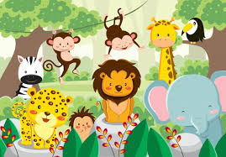  Questione a criança sobre as imagens que estão vendo. Aponte para um dos animais acima perguntando: Qual a cor ?, Qual o tamanho ?, O que será que ele come? Ele é pesado ou leve?, Que som ele faz ? Repita com todos os animais.  1 - Atividade  Material: canetinhas.  (Clique duas vezes em cima da imagem abaixo para abrir a atividade)
TERÇA  05\05 | 2 – Presente para mamãe:  Material: Giz de cera vermelho.  (Clique duas vezes em cima da imagem abaixo para abrir a atividade)  Hora da história:  (Clique duas vezes em cima da imagem abaixo para abrir a atividade)  Vamos homenagear a mamãe  https://www.youtube.com/watch?v=JpuNmZ5pzDM&list=PLKTM7BBGCiNIlOomYyHyJObJ3hhRnyiVe&index=2.  https://www.youtube.com/watch?v=pryfElVt9kU
QUARTA 06\05 | 3 – Vamos movimentar o corpo:  https://www.youtube.com/watch?v=hHUW-cIclck  4 - Confecção da máscara da onça.  (Clique duas vezes em cima da imagem abaixo para abrir a atividade)
QUINTA  07\05 | 5 – Quebra-cabeça  Recorte os pedaços do quebra-cabeça e cole na outra folha.  (Clique duas vezes em cima da imagem abaixo para abrir a atividade)
SEXTA  08\05 | 6 – Videos e músicas:  https://www.youtube.com/watch?v=2ZB6dQ-Fjho  https://www.youtube.com/watch?v=hgFfC4cCnec  https://www.youtube.com/watch?v=iR3vdcb4D9I
Disciplinas extras | Educação Física:  Objetivo: Equilíbrio e manipulação;  Material: Fita crepe ou giz .  1 - Atividade: Dançar a música Pop Pop;  https://youtu.be/DOeFG-06z6c  2 - Atividade:  Caminhar sobre uma linha ou fita no chão, deslocar lateralmente (de lado), abrindo a perna direita e fechar a perna esquerda, até chegar no fim da linha. Depois fazer da mesma forma, agora abrindo a perna esquerda e fechar a perna direita.  Beijos da profe Letícia (66) 996755688  Artes:  Nesta atividade vamos passear pelo quintal, a procura de folhas de tamanhos e cores variadas. Em um papel cole-as formando figuras.  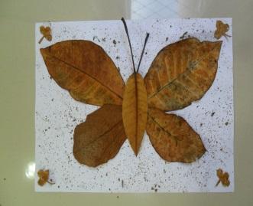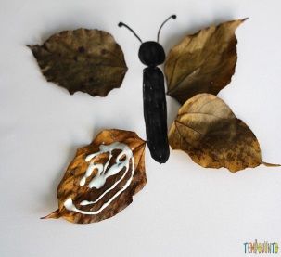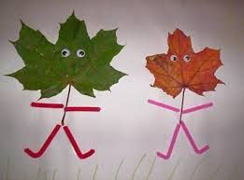  Beijos da profe Liamara (66)9 99401929.  Música:  Aprendendo um pouco sobre ritmo  https://www.youtube.com/watch?v=or1P_Sncunc&t=3s  Beijos da Profe Nati (66) 999891923  Inglês:  Queridos Pais,  No Ensino de Língua Estrangeira, principalmente para nossos pequenos, a repetição de ações, músicas e atividades é comum, faz com que a criança se habitue a nova língua que estão aprendendo e empreguem de forma real no dia-a-dia. Divirtam-se!  1º Momento – Iniciar a atividade cantando a música da Teacher : “Hello teacher, Hello teacher, How are you? How are you? I’m fine, I’m fine. Thank you, Thank you”. (É muito importante para a criança, principalmente nessa fase, o uso de canções que marquem o momento que elas estão iniciando. Toda aula de Inglês começa, oficialmente, com essa canção)  2º Momento – Explicar para a criança que vamos aprender os nomes de alguns animais em inglês, o primeiro animal a trabalharmos será o cachorro. Falar a palavra DOG, se possível, relacionar com a imagem do cachorro, pedir o som que o animal faz, se tem esse animal em casa, tentando ao máximo relacionar com a vivência da criança.  3º Momento – Assistir aos vídeos:  Link 1 - https://www.youtube.com/watch?v=t99ULJjCsaM – The sound of the animals  Link 2 - https://www.youtube.com/watch?v=pWepfJ-8XU0 – I have a pet  4º Momento – Realizar a atividade abaixo. Durante a execução da atividade, você pode perguntar qual animal estão pintando, qual/quais cores vocês estão usando para pintar. Sempre reforçando o vocabulário aprendido. Lembre-se dos elogios, eles fazem o processo de aprendizagem mais prazeroso!  (Clique duas vezes em cima da imagem abaixo para abrir a atividade)  HAVE FUN!!  Teacher Abielly  (66) 996143361

